Calculette Financière

Modèle : HP110BII+ Financial Calculator
Achat :HP 10BII+ Finanzrechner - microspot.ch
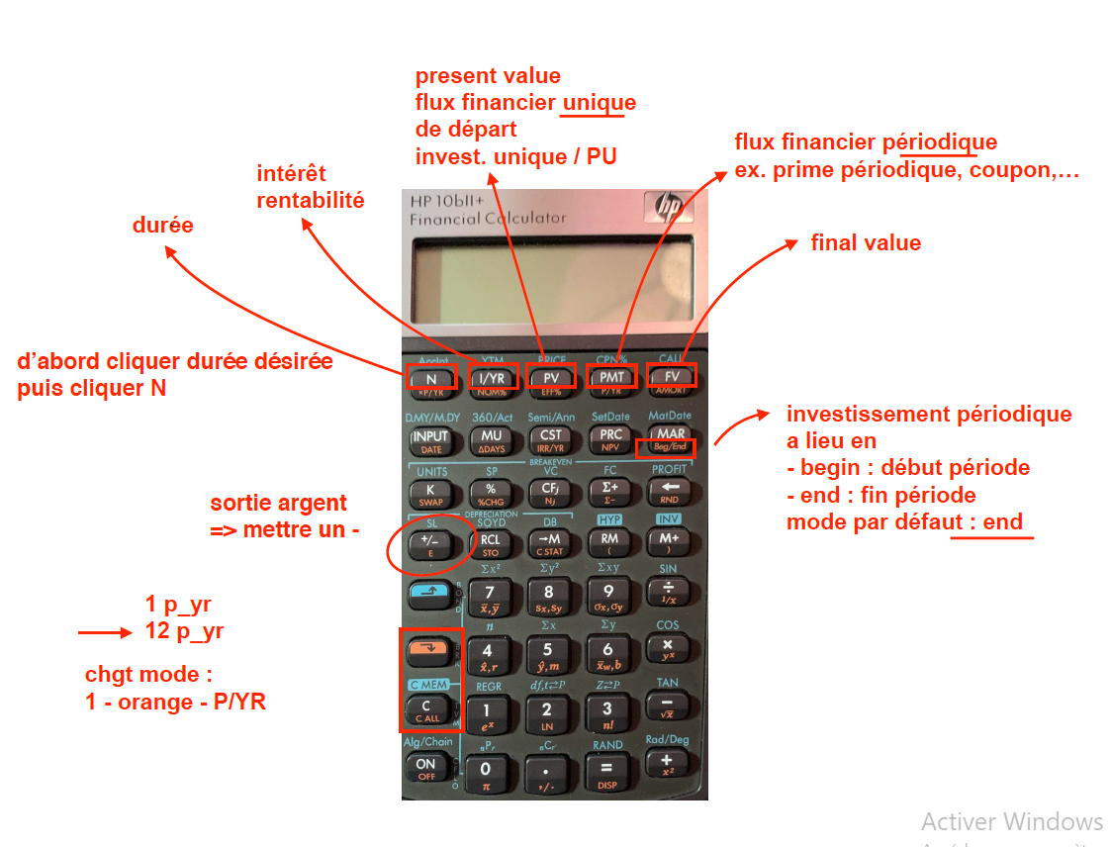

Mise en marche :
Pour allumer la calculatrice, appuyez sur le bouton "On/C" situé en haut à gauche de la calculatrice.
Fonctions de base :
La calculatrice dispose des fonctions de base, telles que l'addition (+), la soustraction (-), la multiplication (x), la division (/) et la touche égale (=). Pour effectuer une opération, tapez les nombres et utilisez les touches appropriées.
Calculs financiers :
La calculatrice est conçue pour les calculs financiers, tels que les intérêts composés, les amortissements et les flux de trésorerie. Pour effectuer ces calculs, utilisez les touches financières dédiées, telles que N (nombre de périodes), I/Y (taux d'intérêt par période), PV (valeur actuelle) et FV (valeur future). Pour réaliser un calcul financier, appuyez sur la touche FIN pour accéder aux fonctions financières.
Résoudre des équations :
La calculatrice permet également de résoudre des équations, telles que les équations à une inconnue. Pour résoudre une équation, appuyez sur la touche SOLV pour accéder à la fonction de résolution d'équation.

Effacer les données :
Pour effacer les données, appuyez sur la touche "C" ou "AC". La touche "C" efface la dernière entrée, tandis que la touche "AC" efface toutes les données.

Réglages :
Pour régler les paramètres de la calculatrice, appuyez sur la touche "SETUP". Les réglages permettent de modifier les paramètres de langue, de contraste et de réinitialiser la calculatrice.

EXERCICES :
- Je veux un capital de 300 K pour la retraite. Je suis prêt à investir sur un support avec une rentabilité moyenne de 4% pendant 20ans.

Combien dois-je verser par mois ?

- Je dispose de 90K sur mon compte de libre passage. Je viens d’avoir 45 ans. Le support fonctionne avec un taux moyen de 2%.

Quelle sera ma valeur finale ?

- Je ne sais pas quelle stratégie choisir pour ma prévoyance. Je veux un capital de 400k pour maintenir mon standing de vie à 70%. Je vais verser 500 CHF/Mois, pendant 25 ans.

Quelle est le rendement nécessaire ?

